府道路照明灯まるごとLED化のため
リース方式を採用した理由

- LED道路照明は従来のナトリウム灯に比べ、
省エネ・低維持コストだが、初期導入コストは割高･･
⇒従来の買取りによる導入では全LED化に
２０年以上かかる。

- LED道路照明の省エネ効果を早期に発現するため、
低減コストを原資としたリース方式を導入！
LED道路照明リース契約のしくみ
- LED道路照明リース方式導入により期待できる削減コスト
  - LED化による省エネ化に伴う電気代の低減分
  - リース方式により受注者が管理することによるメンテ費用の低減分

- これをリース料の原資とし、追加負担なしでLEDへ更新！
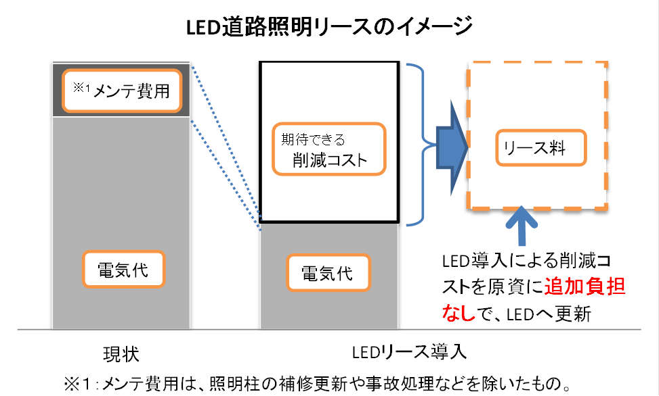

府道道路照明灯まるごとLED化による効果

府が管理する道路照明約23,000灯のLED化により
⇒消費電力削減効果
約1,100万kWh／年
⇒CO2削減効果
約3,200ｔ／年 と試算

一般家庭約2,300世帯の年間電力消費量
堺第7-3区太陽光発電所（メガソーラー）の年間発電量
と同等の削減効果

